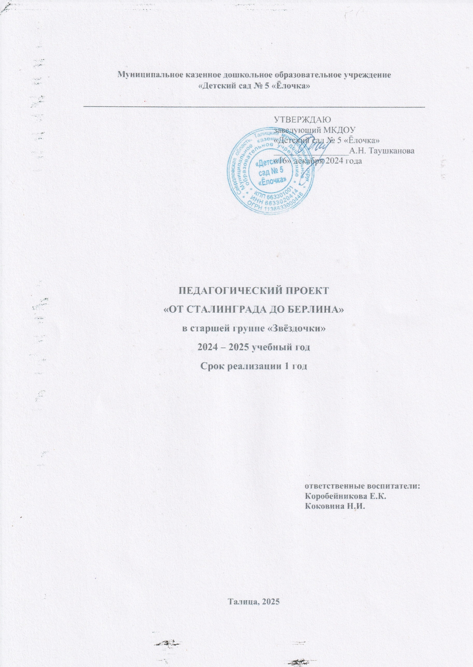

**Предисловие:**

В МКДОУ «Детский сад № 5 «Ёлочка» 13 декабря 2024 года состоялось важное событие. Воспитанники старшей группы «Звездочки» были посвящены в кандидаты Юнармейского отряда «Пламя». Не смотря на большое волнение, они отлично справились со всеми испытаниями. Гостями мероприятия стали: дошкольники Юнармейского отряда «Патриот» из МКДОУ «Детский сад № 23 «Теремок» и школьники Юнармейских отрядов «Звезда» и «Разведчики» из СОШ № 1. Учащиеся зачитали вместе с будущими Юнармейцами клятву и надели на них береты. Прослушали гимн Российской Федерации и гимн Юнармейцев.

С напутственным словом выступили: заведующий МКДОУ «Детский сад № 23 «Теремок» Петалова В.Ю и руководитель отрядов «Звезда» и «Разведчики» СОШ № 1 Сизикова Т.В.

Желаем детям с гордостью и честью нести звание Юнармейца, крепкой дружбы, взаимовыручки и успехов в добрых делах.

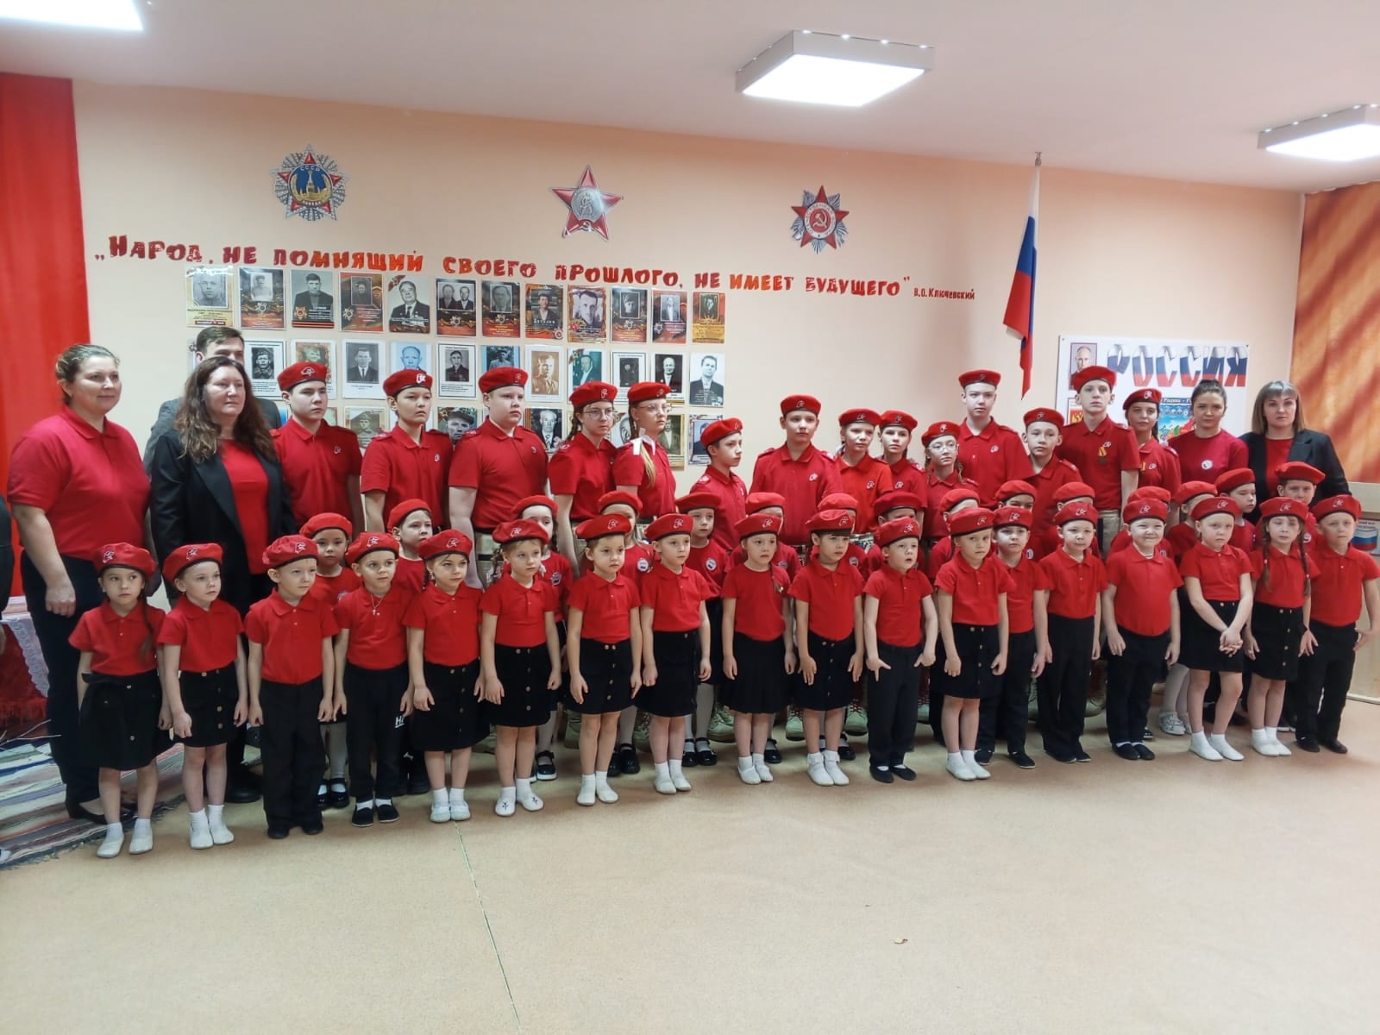

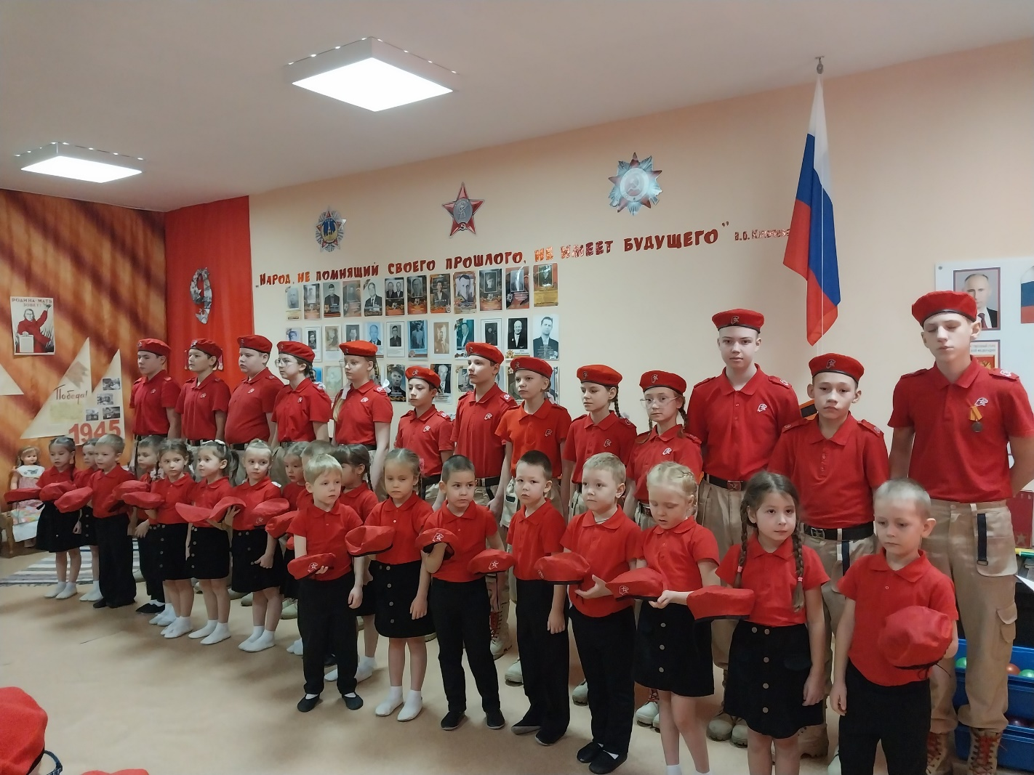

Фотографии с мероприятия можно посмотреть здесь:



**Введение:**

Юнармейцы отряда «Пламя» совместно с воспитателями и родителями приняли решение участвовать в региональном педагогическом проекте «От Сталинграда до Берлина», реализуемый Министерством образования и молодёжной политики Свердловской области с 2023 года. Он посвящён 80-летию Победы советского народа в Великой Отечественной войне 1941–1945 годов.

**Актуальность проекта:**

Проект «От Сталинграда до Берлина» направлен на формирование у детей активной гражданской позиции и осознание важности своей роли в истории страны, с акцентом на значимость исторической памяти.

Участникам проекта предлагаются 15 маршрутов, добровольное прохождение которых поможет им расширить исторические знания о Великой Отечественной войне, осмыслить значение Великой Победы советского народа в этой войне, осознать цену Победы, достигнутой благодаря самоотверженности, героизму и мужеству фронтовиков и тружеников тыла, понять причины сложной международной ситуации, сложившейся вокруг России в настоящее время.

**Цель проекта:**

Воспитание у детей дошкольного возраста чувства причастности к истории своей страны, понимания личной и коллективной ответственности за будущее, а также развитие устойчивой мотивации к созидательной деятельности по защите интересов Отечества.

**Задачи проекта:**

1. Ознакомление детей с историческими событиями Великой Отечественной войны.

2. Формирование представлений о мужестве и героизме людей, защищавших Родину.

3. Воспитание уважения к памяти о погибших в войне и честности в отношении к историческим фактам.

4. Создание условий для развития творческого потенциала через участие в различных активностях, связанных с темой проекта.

**Этапы реализации проекта:**

***I. Подготовительный этап (1 месяц)***

- Проведение консультации для педагогов о методах работы с детьми по теме войны.

- Сбор материалов и ресурсов: книг, фильмов, статей, выставок и др.

- Организация встреч с родственниками ветеранов войны для просмотра документальных материалов и бесед.

***II. Основной этап*** (4 месяца)

*1. Тематические занятия:*

   - Занятия, посвященные ключевым событиям войны (например, забавные истории из жизни солдат, песни тех лет, народные промыслы и т.д.).

   - Проведение мастер-классов, где дети могут создавать поделки на тему военной техники, символики Победы.

*2. Экскурсии и мероприятия:*

   - Организация экскурсии в музеи, посвященные Великой Отечественной войне.

   - Проведение акций памяти (выпуск альбомов с рисунками детей, создание стендов с информацией о войне).

*3. Творческие проекты:*

   - Организация выставок детских рисунков, поделок и проектов на тему войны.

   - Проведение театрализованных постановок, квест-игр, в которых дети могут показать свои знания о героях войны.

*4. Волонтерские мероприятия:*

   - Посещение памятников и памятных мест, участие в патриотических мероприятиях: чтение стихов, исполнение песен о войне, дарение поделок и открыток.

***III. Заключительный этап (1 месяц)***

- Подведение итогов проекта: создание отчетного видеоролика о всех мероприятиях.

- Проведение заключительной выставки работ детей и презентация проекта для родителей и общественности.

- Оценка результатов проекта с опорой на отзывы педагогов, родителей и детей.  
  
**Ожидаемые результаты:**

- Повышение уровня осведомленности детей о важнейших событиях Великой Отечественной войны.

- Формирование уважения к истории своей страны и благодарность к усилиям предыдущих поколений.

- Развитие навыков командной работы, творческого мышления и чувства патриотизма.

**Ресурсы:**

- Педагогический состав детского сада.

- Социальные партнёры, готовые поддержать проект (Музей военной техники УГМК «Боевая слава Урала», МБУ ТГО БИЦ «Талицкая Центральная районная библиотека им. Поклевских – Козелл», Государственное краевое учреждение культуры «Музей разведчика Н.И. Кузнецова», РИКДЦ «Юбилейный», ЦТР «Академия детства» и другие)

- Материалы для занятий и мероприятий.

**Участники:** воспитатели, обучающиеся старшей группы «Звёздочки», родители.

|  |  |
| --- | --- |
| **МАРШРУТНЫЙ ЛИСТ** | |
|  |  |
| Маршрут № 1 «Поклон вам русский до земли, герои-города». | Посещение музея «Боевой славы» в МКДОУ «Детский сад № 5 «Ёлочка». Занятие об истории и героических подвигах городов- героев, о ежедневной борьбе за выживание, о героизме простых людей и солдат города-героя Ленинград. |
| Маршрут № 2 «Городом своим не устанем гордиться». | Знакомство с городами воинской славы, получившим звание «за мужество, стойкость и массовый героизм, проявленные защитниками города в борьбе за свободу и независимость Отечества» |
| Маршрут № 3 «Отливая патроны из меди, мы желали победы скорей». | Организация фотовыставки «Города трудовой доблести России». |
| Маршрут № 4 «Этот день мы приближали как мог  ли...» | Просмотр документального видео о ребенке военного времени Тельминовой Анастасии Матвеевне.  Беседа о просмотренном материале.  Оформление выставки творческих работ обучающихся «Рисуют мальчики войну....». |
| Маршрут № 5 «От Курска и Орла... до самых вражеских ворот» | Виртуальная экскурсия в музей «Уральского добровольческого танкового корпуса». |
| Маршрут № 6 «История в бронзе и камне» | Волонтерство. Беседа по теме: «Памятники, которые помогают сохранить память о людях-героях, живших в нашем городе Талица». |
| Маршрут № 7 «Пространство памяти в музее». | Квест: «По страницам музея «Боевой Славы» |
| Маршрут № 8 «Загляните в семейный альбом» (Военная история семьи) | Презентация - сообщение о членах семьи воспитанников в годы Великой Отечественной войны. |
| Маршрут № 9 «Читаю книгу о войне...». | Организация выставки книг о Великой Отечественной войне. Знакомство с рассказами, стихами о войне. |
| Маршрут № 10 «Это было недавно, это было давно». | Просмотр и обсуждение мультфильмов – «Ёлка» и «Солдатская лампа».  Мультфильм помогает понять ценность сохранения памяти о героях ВОв, развивает патриотизм, семейную и гражданскую ответственность. |
| Маршрут № 11 «Живая фотография войны» (Фотокорреспонденты военных лет) | Сюжетно-ролевая игра «Фотокорреспонденты Великой Отечественной войны».  Организация выставки фотографий военных лет. |
| Маршрут № 12 «Сидят и слушают бойцы-товарищи мои…» (Песни военных лет и песни о войне) | Интегрированное музыкальное занятие «Песни военных лет». (Знакомство  с историей Великой Отечественной войны на примере песен военных лет) |
| Маршрут № 13 «Краски войны» (Образ войны в художественных полотнах) | Организация выставки репродукций картин «Краски войны» художников-фронтовиков и советских художников. |
| Маршрут № 14 «Вот эта улица, вот этот дом...» (Мои земляки - герои войны и труда) | Экскурсия по городу Талица:  - сквер Н.И. Кузнецова,  - улица, названная в честь Героя Советского Союза Н. И. Кузнецова.  - дом на улице Ленина 80, где ранее жил герой Советского Союза летчик-истребитель Кирилюк В.В.  -памятник воинам-Таличанам, погибшим в годы войны.  - памятник Героям Советского Союза Н. И. Кузнецову, А. А. Гробову, И. И. Майорову.  - портрет- граффити Н.И. Кузнецова на фасаде дома по улице Луначарского д.10 |
| Маршрут № 15 «Не дадим переписать историю...» (Сохраненная историческая память) | Посещение музея Героя Советского Союза Николая Ивановича Кузнецова, |
| Подведение итогов, торжественное награждение |  |
| Вспомним, как это было….  Мнение участников проекта |  |